TZ 1_2015
PAF V DUBNU VÝSTAVNÍM

Celoroční kulturní platforma PAF, u nás nejznámější díky pořádání prosincového festivalu PAF – Přehlídka animovaného filmu v Olomouci (od r. 2000), se v průběhu své celoroční činnosti věnuje mj. organizaci výstav, přednášek a seminářů, hudebních bienalle, vlastní ediční činnosti, a to jak v České republice, tak v zahraničí a zámoří.

V dubnu se PAF podílí na organizaci několika výstav současného českého umění v Olomouci. Ve Vitríně Denisce se představují současní čeští autoři Dana Balážová a Jakub Kovařík, v Galerii U Mloka pak Tereza Darmovzalová. PAF spoluorganizuje také akci nezávyslých olomouckých galerií xy (výstavy s procházkou, procházka s vernisážemi), která 23. dubna v Olomouci představí současné české výtvarné umělce.

DANA BALÁŽOVÁ & JAKUB KOVAŘÍK: KRÁTKÝ BAREVNÝ ZÁBLESK NAD VODOU SE STRMÝMI BŘEHY

Vitrína Deniska, Denisova 5, Olomouc
vernisáž 31. 3. 2015, 17.00
výstava: 1. 4. – 20. 4. 2015
kurátor: Alexandr Jančík

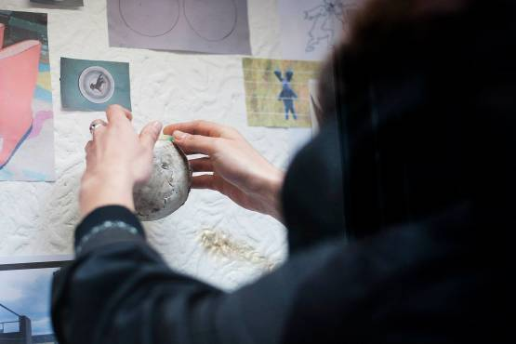

Součástí vernisáže byl happening, kdy se diváci sami přímo zúčastnili instalace výstavy. S pomocí přistaveného počítače, barevné jehličkové tiskárny a skenneru mohli využít internetu a stáhnout a vytisknout jakýkoli obrazový nebo textový materiál, složit vlastní improvizovanou báseň, naskenovat tvář ad., a svými výtvory posléze kreativně rozšířit instalaci ve vitríně, do které bylo možné zasáhnout také prostorově.

Akce se ze strany diváků setkala s úspěchem a ve Vitríně Denisce se objevilo mnoho nečekaných uměleckých děl, která zde setrvají až do 20. dubna 2015.

Doprovodný text k výstavě:
Oslavný text fanouška: Magazyn je roztržitý dialog, kde se na otázku odpovídá zásadně protiotázkou. I přes veškeré obtíže s tím spojené je takový přístup v jádru nekompromisní, protože nevytváří kompromisy, jen další otázky. Magazyn lze číst soustředěně i netrpělivě, protože pak se o něm dozvíte pokaždé něco jiného. Zásadně real life a ve 3D! (zatím) Tak odebírej a sdílej!
Šimon Kadlčák

Událost na Facebooku: https://www.facebook.com/events/353331458194321/

Fotografie z vernisáže a následné prezentace tvorby v tiskové kvalitě naleznete v přiloženém Press Kitu. Foto (c) Gabriela Knýblová

TEREZA DARMOVZALOVÁ: MÍSTO

Galerie U Mloka, Lafayettova 9, Olomouc
výstava: 2. 4. – 30. 5. 2015
vernisáž: 1. 4. 2015, 18.00
kurátor: Marie Meixnerová
zvláštní host: Vladimír Havlík

V Galerii U Mloka se poprvé v Olomouci představuje v samostatné výstavě nazvané MÍSTO fotografka Tereza Darmovzalová. V průběhu vernisáže vystoupil se svou performativní básní Svět úplně rozpuštěný do letmých obrazů dění zvláštní host večera – čerstvý držitel ocenění pro nejvýznamnějšího českého umělce nad 35 let Umělec má cenu, olomoucký performer Vladimír Havlík.

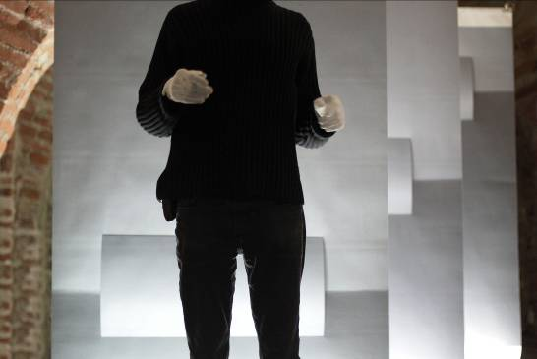

V rámci Olomoucké muzejní noci (15. května 2015) proběhne v Galerii U Mloka přednáška Terezy Darmovzalové o vlastní tvorbě.

Tereza Darmovzalová
přednáška autorky o vlastní tvorbě
15. 5. 2015, 21.00

Událost na Facebooku: https://www.facebook.com/events/1565760410378402/

Doprovodný text k výstavě:

Tereza Darmovzalová (*1990) ve své volné tvorbě pracuje s malbou, videem a především fotografií. Pro instalaci v Galerii U Mloka nazvanou MÍSTO se rozhodla využít sérii minimalistických studií prostorových kompozic. S těmi nakládá sochařským způsobem, hraničícím až s architektonickým zásahem do sklepních prostor galerie.

Tereza Darmovzalová absolvovala ateliéry Alexandry Vajd (2013), Michala Pěchoučka (2014) a Jiřího Thýna (2014) na pražské Scholastice, v současnosti dokončuje studium Uměnověd na FF UPOL.

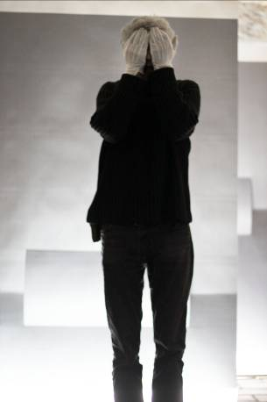

Fotografie z vernisáže a performance Vladimíra Havlíka v tiskové kvalitě naleznete v přiloženém Press Kitu.

Záznam vernisáže + performance Vladimíra Havlíka ke zhlédnutí zde: https://youtu.be/c-x2lhSBIIk

Organized by Gallery U Mloka, Vitrína Deniska & PAF.
Supported by Visegrad Fund, Czech Ministry of Culture, City of Olomouc and Olomouc Region.

// V případě použití fotografií prosíme o uvedení jejich autora (uvedeno v Press Kitu).

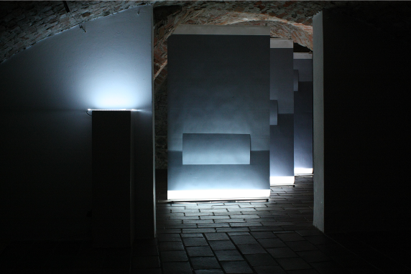
Pohled do výstavy Terezy Darmovzalové. Foto (c) Tereza Darmovzalová

XY
výstavy s procházkou / procházka s vernisážemi
společný projekt olomouckých nezávislých galerií

datum: 23. 4. 2015
V rámci akce xy, která vznikla na základě spolupráce olomouckých nezávislých galerií, proběhne 23. dubna série vernisáží. Své práce představí Tomáš Hodboď v Galerii Horká, Eva Jaro v Galerii dé, Jana Kasalová ve Vitríně Deniska, Veronika Vlková v Lavor Gallery, Anna Wolf v Hidden Gallery, Vojtěch Maša v galerii W7. V rámci programu pak proběhne projekce videí Markéty Wagnerové (aka Petra Dočkala) ve freskovém sále W7, koncert Václav Stratila a Panáčika v divadelním sále W7, program vyvrcholí DJ setem Panáčika v klubu Vertigo.

kurátorská záštita: Monika Beková, Martin Cáb, Alexandr Jančík, Filip Kartousek, Jiří Sedlák, Pavel Šuráň, Petr Švolba, Kamil Zajíček

Program:
16:00 | Tomáš Hodboď | vernisáž | Galerie Horká
16:45 | Eva Jaro | Galerie Dé
17:00 | Jana Kasalová: Obvykle se skrývám bůhvíkde | vernisáž | Vitrína Deniska
18:00 | Veronika Vlková: Dobroslava | vernisáž | Lavor Gallery
19:00 | Anna Wolf | vernisáž | Hidden Gallery
19:30 | Petr Dočkal | projekce | Freskový sál W7
20:00 | Vojtěch Maša: Lipánek | vernisáž | W7
20:30 | Panáčik + Václav Stratil | koncert | Divadelní sál W7
22:30 | Panáčik | DJ Set | Vertigo

​​

Kontakt pro média:
media@pifpaf.cz
Tereza Darmovzalová: MÍSTO: Marie Meixnerová, +420 608 754 730
Vitrína Deniska: Alexandr Jančík, +420 732 475 173
XY: Alexandr Jančík, +420 732 475 173

--
​​█ Media Management
██ 201​5​ 14​ th PAF
███ www.pifpaf.cz

tel.: +420 608 754 730

PAF 201​5 | 0​3​.-0​6​.12. | Olomouc
□ 1​4​. Přehlídka animovaného filmu
■ 1​4​th Festival of Film Animation

